 | Name: | Klasse: | Datum: |  | KV 24
Ein Thermometer bauen

Baue ein Thermometer.
1
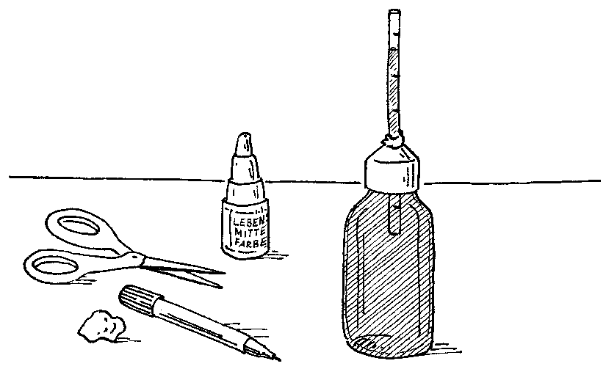
Du brauchst:
- eine leere Flasche mit Schraubverschluss
- Wasserfarbe oder Lebensmittelfarbe
- eine spitze Schere
- einen durchsichtigen Trinkhalm
- etwas Knete
- einen wasserfesten Stift

So wird es gemacht:
- Fülle die Flasche zur Hälfte mit Wasser. Gib die Farbe dazu. Verschließe die Flasche. Schüttle sie, damit sich Farbe und Wasser vermischen.
- Fülle die Flasche bis unter den Rand mit Wasser auf.
- Bohre mit der Schere ein kleines Loch in den Deckel. Der Trinkhalm soll durchpassen. Bitte einen Erwachsenen um Hilfe, wenn du unsicher bist.
- Verschließe die Flasche. Stecke den Trinkhalm durch den Deckel. Dichte die Verbindung von Trinkhalm und Deckel mit Knete ab.
- Drehe den Deckel etwas auf, damit Luft in die Flasche kommt. Sauge an dem Trinkhalm, bis das Wasser einige Zentimeter über dem Verschluss steht. Halte den Trinkhalm mit dem Finger zu. Drehe dabei den Deckel zu.
- Markiere mit dem Stift den Wasserstand.

Stelle die Flasche über Nacht in den Kühlschrank. Markiere danach den Wasserstand.
2
Was ist passiert?

Stelle die Flasche in die pralle Sonne. Markiere danach den Wasserstand.
3
Was ist passiert?

